Кружок «Золотые руки», руководитель Скворцов Е.Г., учитель технологии и ОБЖ
В декабре 2022 года обучающиеся в объединении «Золотые руки», приняли активное участие в Муниципальном конкурсе «Созвездие талантов» - «Новогоднее чудо».
Итоги: 1. Бабаев Д, 8класс – I место. «Символ года».
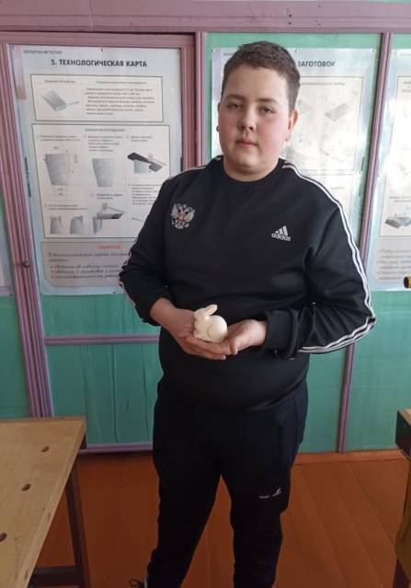
2. Бахутов А, Кузьмин С, Анищенок О- I место. «Веселые Дед Морозы».
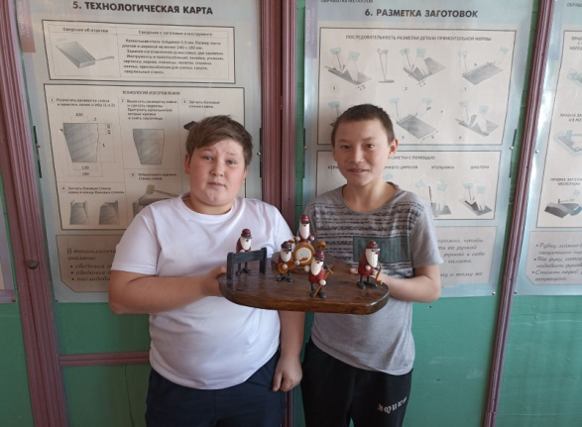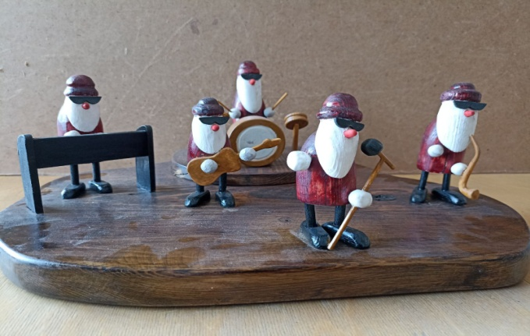
Ученик 8 класса Бабаев Данил, участник Муниципальной НПК «Первые шаги в науку». (сертификат)

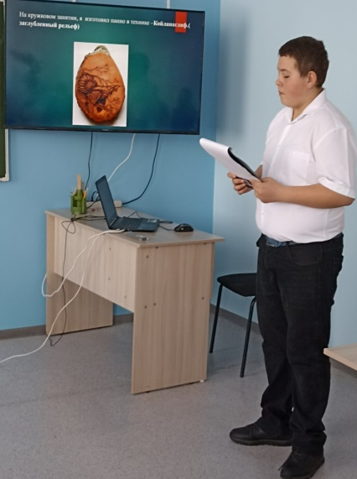
Кружок «Защитник Отечества», руководитель Скворцов Е.Г., учитель технологии и ОБЖ.

В преддверии Дня Защитника Отечества, состоялся военно-спортивный конкурс «Армейский экспресс» на базе Боханского педагогического колледжа. Воспитанники заняли I место.

Муниципальный конкурс : 1.«Статен, строен – уважения достоин» (конкурс по строевой подготовке) - заняли I место.
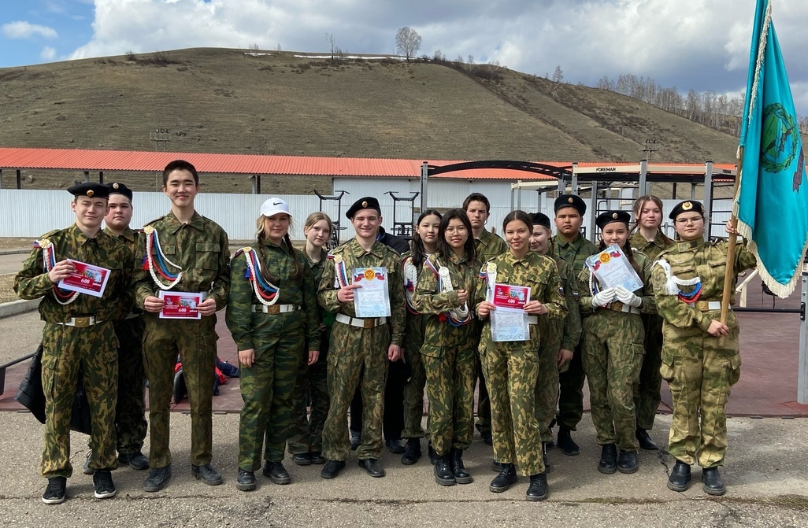

2.Конкурс: «Стрельба из пневматической винтовки»

3.Конкурс Знаменных групп - «Представление знамени»

Школьный конкурс: «Знатоки ПДД в младших классах»

